Curso Tableau

Libros
- Vamos a cargar el fichero libros.xls que está en los recursos del curso.
- Es un fichero que contiene múltiples hojas con relaciones entre si
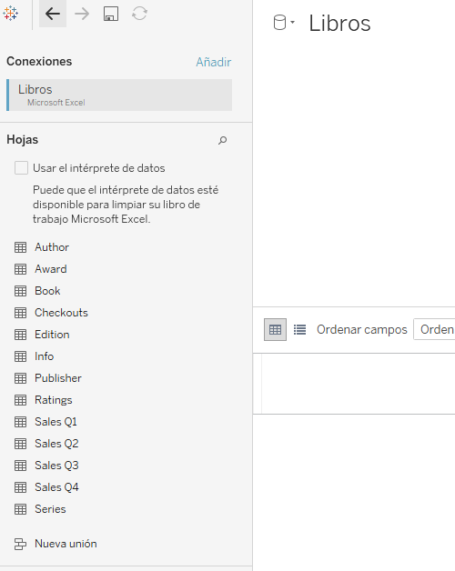
- Arrastramos la hoja “Libros”

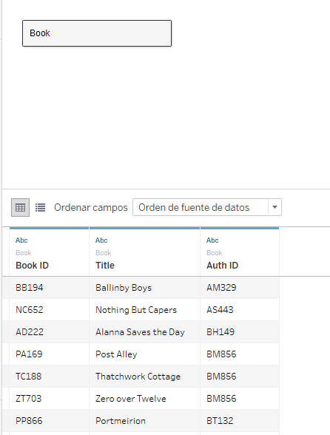
- Arrastramos autores
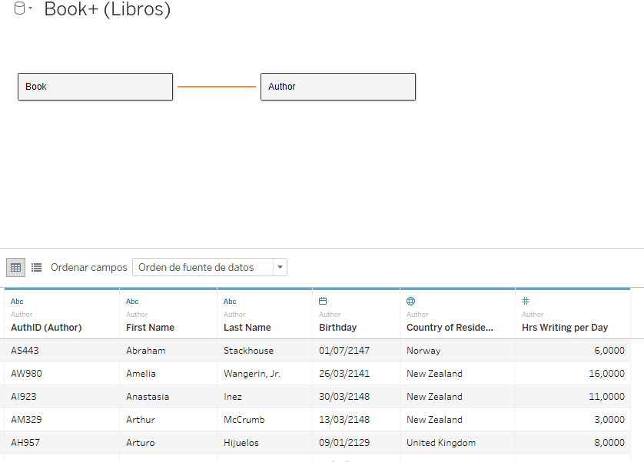
- Comprobamos la relación, en este caso por el campo AuthID
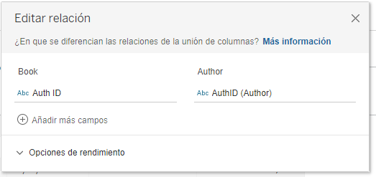
- Vamos a la hoja y comprobamos que tiene los datos necesarios organizados por carpetas. Es decir, no ha fusionado los datos en una sola tabla, sino que cuando hacemos el gráfico se hace la consulta de Join correspondiente.
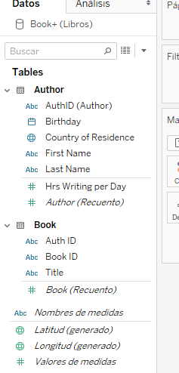
- Creamos por ejemplo el siguiente gráfico. Podemos comprobar que las relaciones entre las dos tablas.
- Por ejemplo el número de libros por pais
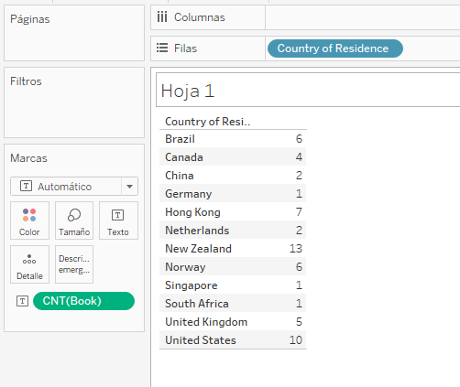
- Convertirlo en un Mapa
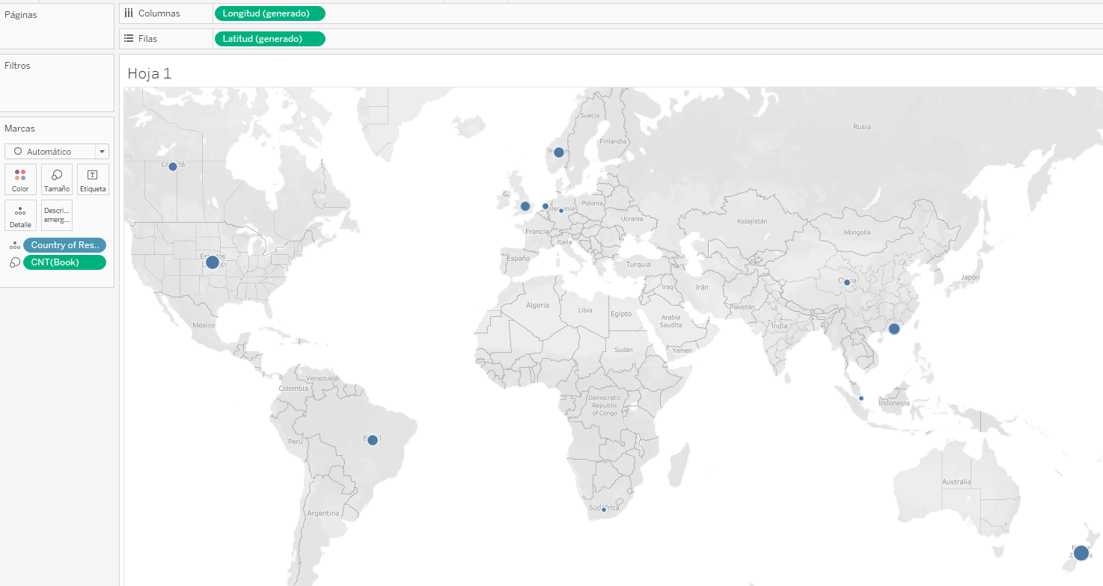
- Vamos ahora a crear una unión.
- Volvemos al modelo de datos
- Hacemos un doble click en Book
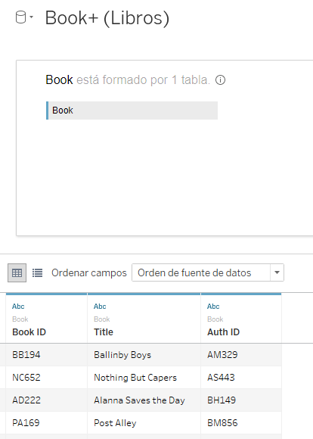
- Arrastramos “Edition”
- Vemos que en este caso los dato se fusionan
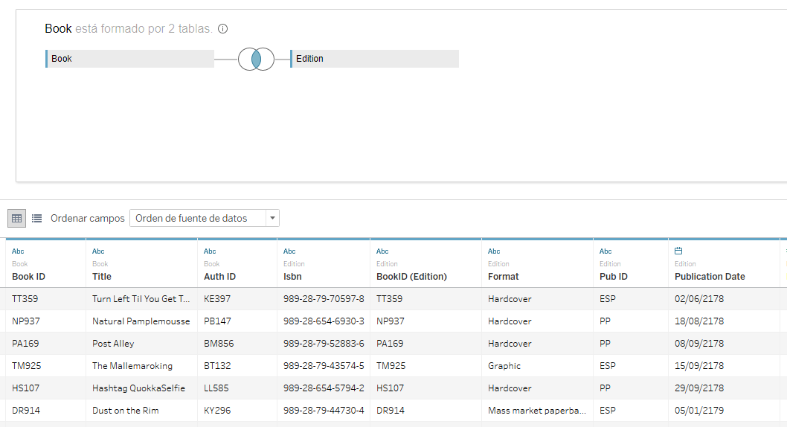
- Comprobamos la unión
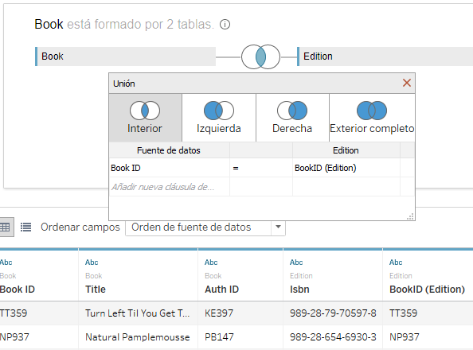
- Vamos a la hoja
- Podemos comprobar que Book y Edition aparecen como una sola fuente de datos (al contrario que con el ejemplo de relación)
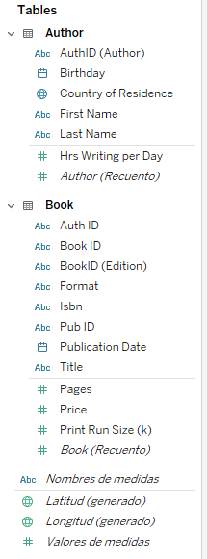
- Hacemos por ejemplo una vista con la columna “Format” que está en Book y Author(Recuento) que está en Author. De ese modo comprobamos que la relación y la unión funcionan sin problemas incluso aunque tengamos de los dos tipos.
